Januar 2018 4. preverjanje - B Ime in priimek, razred: __________________________

Točke: _______/ 69 Procenti: _________
Če bi bilo preverjanje ocenjeno, bi pisal : ____________________
M. Češnjevar, učiteljica matematike

1. Z ulomkom zapiši kolikšen del lika je pobarvan sivo.

3
3

2. Pobarvaj ustrezen del lika.
3

$\frac{1}{4} kroga$ $\frac{4}{5} petkotnika$ $\frac{1}{2} pravokotnika$

3. Izračunaj:

4
$\frac{3}{4}$ od 600 kg =

$\frac{5}{8}$ od 60 m =

$\frac{3}{7}$ od x = 21 x =

$\frac{4}{15}$ od x = 6 km x =

4. Zapiši s celim delom in ulomkom, ki je manjši od 1.
3

$\frac{10}{3}$ = $\frac{29}{8}$ = $\frac{127}{6}$ =

5. Pretvori v ulomek brez celega dela.
3

$1\frac{2}{7}$ = $9\frac{3}{10}$ = $24\frac{5}{6}$ =

6. a) Obkroži ulomke, ki so večji od 1:
2

b) Obkroži ulomke, ki predstavljajo naravna števila:

7. Število 6 na tri različne načine zapiši z ulomkom.
3

6 =

8. Zapiši množico rešitev enačbe. Osnovna množica so vsa naravna števila s številom 0. (U = N₀)
4

a) 229 – x = 142 b) 752 : a = 8

- x ∙ 0 = 27 d) 118+ x = 301

9. Zapiši množico rešitev neenačbe. Osnovna množica so vsa naravna števila. (U = N)

- x < 5 b) 8 > 5 + a
4

c) 3 < x ≤ 9 d) 7 ≤ x + 1 ≤ 10

10. Branjevka Francka je na trgu prodala 40 kg hrušk, kar je $\frac{2}{5}$ vseh hrušk.
3

a) Koliko hrušk je imela Francka preden je začela prodajati? ___________
b) Kolikšen del hrušk Francka ni prodala? _______________
c) Koliko hrušk Francka ni prodala?______________
11. a) Zapiši kateri ulomki so označeni na številskem poltraku:
2
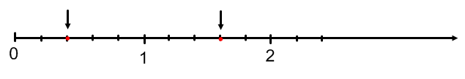

b) Na številskem poltraku nariši naslednje ulomke: $\frac{3}{4}$ , $\frac{1}{2}$ ,$1\frac{1}{4}$ , 1$\frac{5}{8}$ . Dolžina enote je 8 cm.
5

12. Zapiši z decimalno številko:
4
$\frac{237}{10}=$ $\frac{634}{1000}=$ $\frac{3}{100}=$ $8\frac{4}{100}=$

13. Zapiši z desetiškim ulomkom:
4
2,04 = 0,7 = 5,012 = 0,06 =
2
14. Zapiši krajše, izpusti vse odvečne ničle:
400,020 = __________ 00,0560 = _________ 20,01 = _________ 002,0900 = __________

15. Primerjaj po velikosti, vstavi znak >, <, =:
4
10,1 ____ 1,01 0,04 ____ 0,004 2,11 ____ 2,110 7,17 ____7,7

16. Uredi po velikosti, prični z najmanjšim številom:
1
- 0,44 ; 0,044 ; 0,4004 ; 0,404 ; 0,444

_________________________________________________________________________________

$\frac{328}{10}$ ; 7,04 ; 0,955 ; 32,08 ; $7\frac{41}{100}$ ; 4,4
2

_________________________________________________________________________________
17. Zaokroži decimalne številke:
a) na eno decimalko
2
24,15 = __________ 0,267 = _________ 8,888 = _________ 2,999 = __________

b) na stotine
2
8,8484 = __________ 0,591 = _________ 11,999 = _________ 20,051 = _________

c) na celoto
2
45,8 = _________ 1,023 = _________ 11,99 = _________ 80,808 = _________

18. Nad puščico zapiši, katere decimalne številke predstavljajo označena števila na številski premici.
2
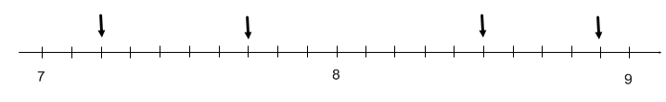
a)

b)
2
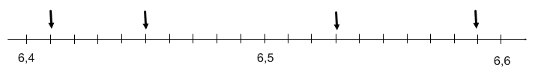

19. Trgovec je prvi dan prodal 270 izdelkov, kar je $\frac{3}{5}$ vseh izdelkov, ki jih ima na razprodaji. Drugi dan je prodal še $\frac{1}{3}$ preostalih izdelkov. Koliko izdelkov še ima?
3

Odgovor: ___________________________________________________________________________________

